软工杯项目计划书

2016年9月29日
1 作品概述
1.1动机
1.2功能
1.3创新性
2 构思创新与价值
2.1 背景：问题领域
2.2 问题：动机与目的
2.3 调研：市场调研和评价结论
2.4 创意：构思
2.5 功效：呈现用户的实际功能
2.6 评价：创新的深度与广度
3 目标实现形式
3.1呈现形式
3.2主要功能描述
3.3实用性与可扩展性分析
4 目标实现可行性分析
4.1 主要技术路线
4.2 技术关键技术与可行性分析
4.3 资源可行性
5 团队组成与角色分工
5.1 组织结构
5.2 人员分工
5.3 协作沟通
5.4 成本控制
6 项目时间进度表
项目重要里程碑 | 预计完成时间

1 作品概述
1.1动机
随着互联网技术的快速发展，个人和组织都可以通过网络来了解自己想要知晓的信息，人们的生活已经越来越离不开网络的支持。门面维护一直以来都是中国传统的商人给自己商品建立口碑的方式，人们常说的门面门面就是这个意思。一个组织可以通过搭建自己的网站达到与相关人群联系更加紧密的作用。
1.2功能
在该Web网站的搭建过程中，我们通过对用户的身份进行识别，将用户主要分为两大类，即管理员类用户和普通用户。管理员用户拥有特殊的网站后台控制权限，可以通过管理员界面对网站的部分内容进行实时更新和维护。比如：定期更新EPI新闻推送消息；接收用户的反馈信息、建议或意见并且及时做出响应；更新后台题库，尽可能的为用户提供更加完善和丰富的题库资料。提高用户的满意度。
该Web网站主要分为四大模块。第一大模块是关于EPI的历史简介以及未来的发展趋势和当前的一些状态，以便用户更加清晰的了解EPI的相关信息。第二大模块是新闻、竞赛等一些信息的推送模块。该模块会在管理员的负责下定期进行更新，保证主页面上显示的是进三天的最新动态。通过这些信息的推送，用户可以借助EPI网站及时了解到最新的一些竞赛信息以及EPI的活动，尽可能减少用户由于信息封闭或者其他原因错过一些竞赛的参与机会。第三大模块是服务模块，该模块主要为注册EPI的用户提供一系列的学习帮助。我们通过为用户搭建一个基于Web的学习环境，帮助用户提高学习效率。在该环境中，用户可以通过点击课程模块选择自己想要学习了解的科目，通过在线视频的学习再配合我们的题库为大家提供的最新题目的练习，打好基础。第四大模块是社区模块。该模块采用用户自主贡献的模式，用户可以在社区发帖，通过管理员的审核后该帖会在社区模块显示。用户可以在该模块发布各种有价值的信息，比如：丢失一卡通需要帮助寻找、编程遇到问题需要求助等。
1.3创新性
我们打破了常规官方教育类网站的单一性，结合当前Web的主流模式和时尚元素，构建一个优雅、美观的Web网站。我们希望能让用户得到更好的体验。EPI网站采用开源的模式，广泛接受用户的建议，不断优化网站。
2 构思创新与价值
2.1 背景：问题领域
随着web技术的不断发展与更新，web前后端的分离变得更具意义，前端技术日新月异，后端技术蓬勃发展。EPI电子实验室由初创时小众的精英团队，已发展成含有软件，硬件部的大型实验室。正是借此机会我们424团队构思为EPI电子实验室开发一款具有跨平台性的信息公开和服务型网站，以方便实验室资源的共享和管理，同时也希望能提升自身的技术水平，对web技术的关注程度。
2.2 问题：动机与目的
EPI电子实验室由初创时小众的精英团队，已将发展成为含有软件，硬件部的面向全体同学的大型实验室，实验室聚集了相当多颇具实力的学长学姐。因此实验室的成员们都迫切希望将实验的资源和学习经验分享更多的同学们，也正是适逢这个机会，我们424团队作为EPI电子实验室光荣的一份子，也希望能实现大家的这个愿望，打造一个以资源共享和服务为导向的跨平台网站，同时方便实验室管理员的管理和信息发布。
2.3 调研：市场调研和评价结论
经过一段时间的调查与研究，我们发现学校内的网站多以实验介绍和实验室内部管理为主，少有以资源整合和多样化服务的综合型网站，部分实验室网站的公告资讯更新缓慢，或是以服务为导向的网站却无法给用户提供稳定的服务，综上我们认为实验室的网站不应该仅仅定位为为实验室成员提供服务，同时应该具有资源共享的理念，让更多的同学能获取到对自己有益的资源。
2.4 创意：构思
我们希望该网站具有流畅的功能和不错的用户体验，同时具有跨平台性的优点，并且我们还设想实现部分用户的交互体验，使用户能在体验流畅丰富功能的同时享受到相当不错的用户体验，因此用户的使用习惯，UI界面的设计，流畅且简洁高效的功能是本网站的核心竞争力，我们力图实现管理员对网站的全权管理，对页面的内容推广以及用固话反馈能及时且方便的处理。并且力图在本网站的基础功能上拓展出更多的功能，为用户提供更多的额外功能。
2.5 功效：呈现用户的实际功能
用户的注册：主要针对未注册的用户,完成注册功能使用,在注册过程中,需要进行数据的前台非空校验,及使用AJAX完成用户名是否存在的异步校验。在校验通过后即可完成注册，在后台同样需要进行数据校验及发送一封激活邮件。用户的激活：已经注册的用户，需要进入邮箱点击激活链接进行用户的激活。用户的登录：已经注册的用户，并且该用户已经激活的情况下，输入用户名和密码即可激活用户。用户的退出：针对已经登录的用户，退出该系统使用。 实验室概况：介绍实验室的发展历史，科研成就以及现貌。分类页面商品展示：根据某个分类的信息去展示商品。可以方便用户查找相应分类商品。分组：通过分组可以方便地找到自己的部落，进入不同的分组能够更方便的了解自己所在部落的最新消息并且可以获取（下载）自己部落的资源文件（学习视频，学习文档等资源）。信息公告：此功能主要为实验室成员设计，公告模块通过查询数据库内保存的实验室成员一段时间内完成实验室专项训练课题的情况存储表，将实验室成员一段时间内完成实验室专项训练课题的情况发布在此模块，此功能可以直接明确的激励每个实验室成员努力奋斗。

2.6 评价：创新的深度与广度
本网站的目标是希望打造一个集资源共享和部分核心功能的以服务和信息公开为导向的综合型实验室网站。然目前该网站只是一个不成熟的具备几个核心功能的实验室网站，由于网站还属于初创期，因此核心功能还相对较少，目前大部分功能还局限于对管理员管理流程的方便和优化，届时我们会对普通用户赋予更多的权限和功能，同时实验室的资源将得到最大程度的共享，届时将会是双向的资源共享。综合以上的构思和想法，我们认为在网站的基础布局上发展出更多的相关web富应用和用户交互更多是未来web发展的趋势。在网站设计角度上将会添加更多的web富应用，以提升用户的体验并吸引更多的用户。在技术上也将使用更多的H5新特性，还包括前后端的分离，更多的使用前后端框架。在人员配置上我们也作出了调整，尝试将技术人员的占比提升到百分之百，技术人员同时承担更多的职责，美工和前端融合，省去中间环节，降低沟通成本。后端与架构运维相结合，人员配置力求简洁高效。成本控制上，通过人员的配置和开发平台的选择，节约成本。

3 目标实现形式
3.1呈现形式

3.11前台页面效果图：

前台首页：
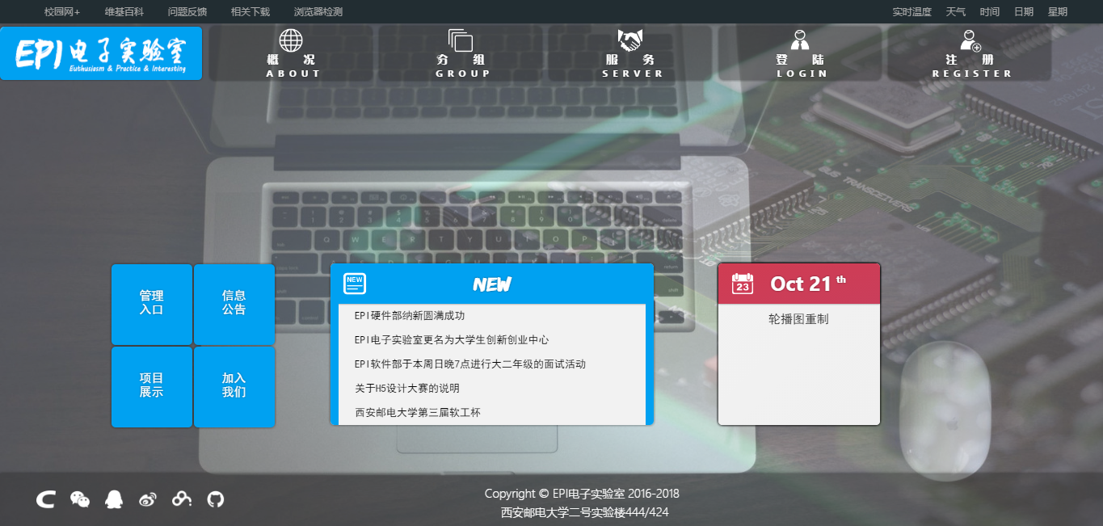
注册首页：
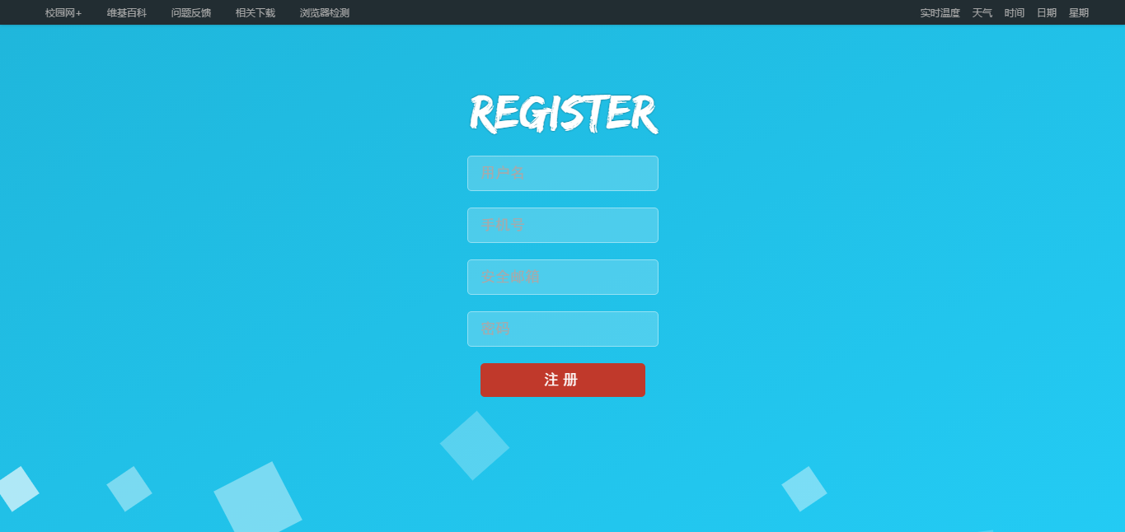
登陆首页：
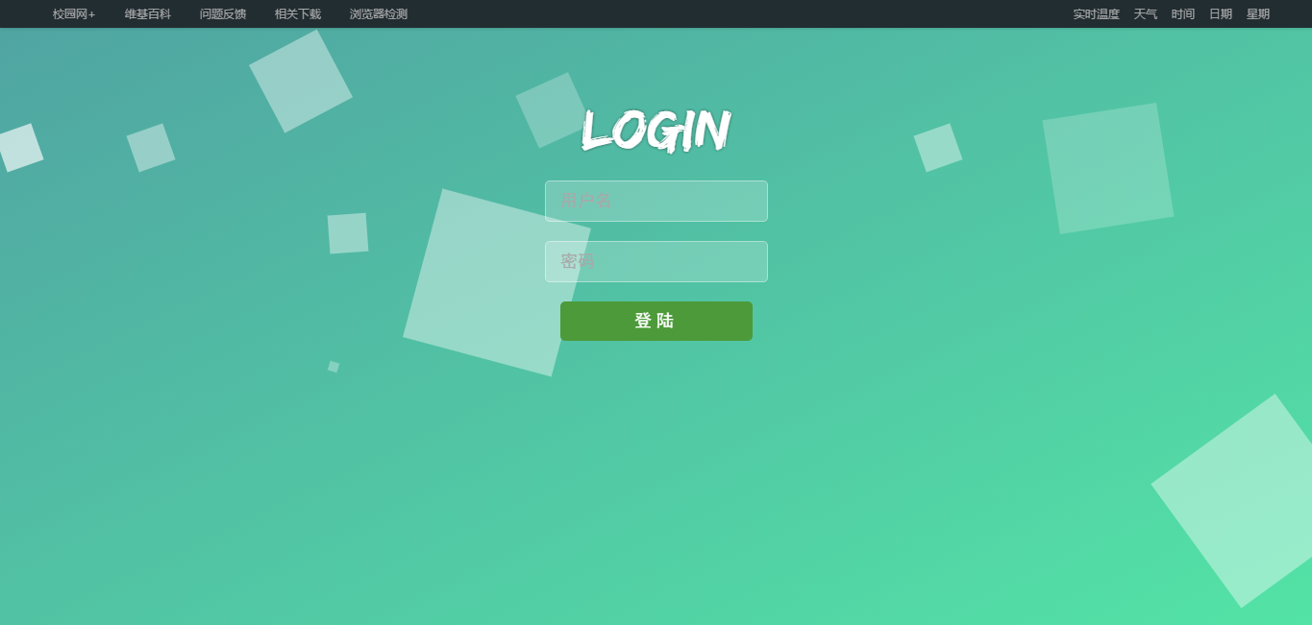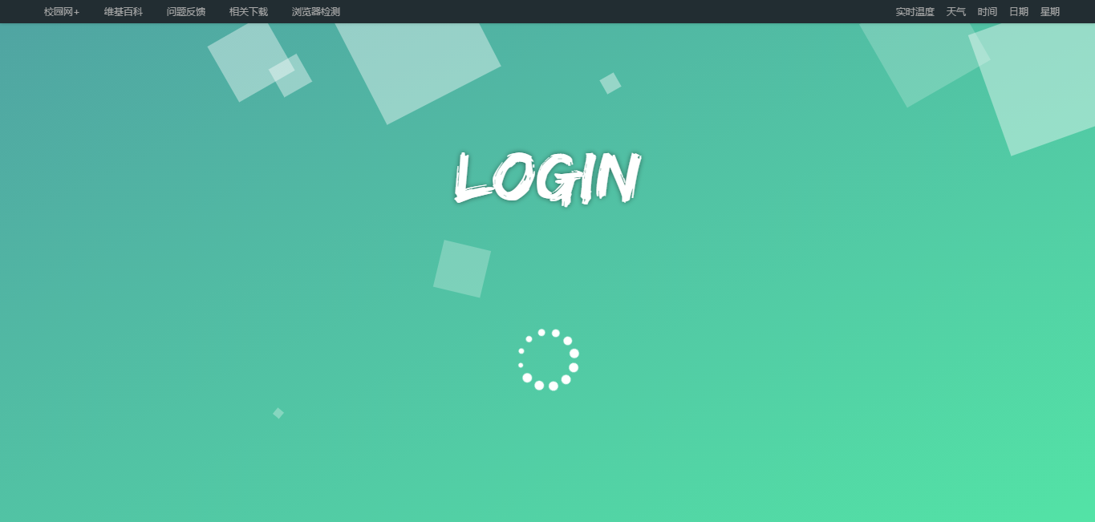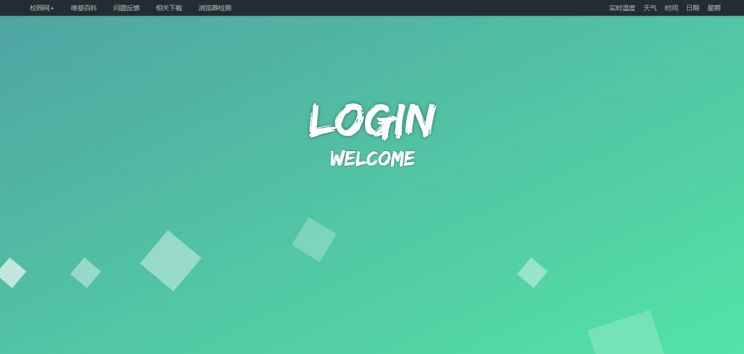
3.12后台页面效果图：
轮播图管理
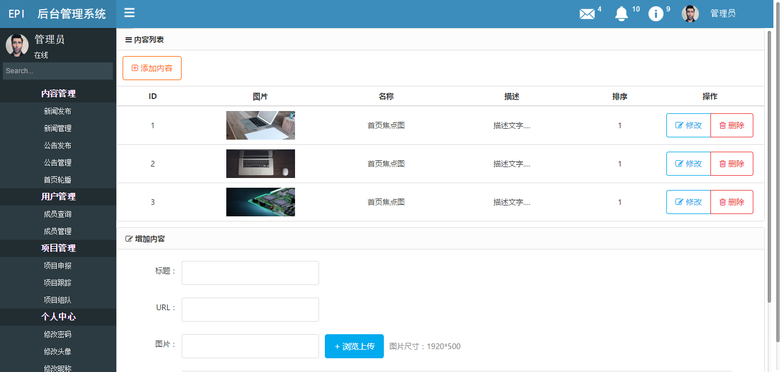

新闻管理：
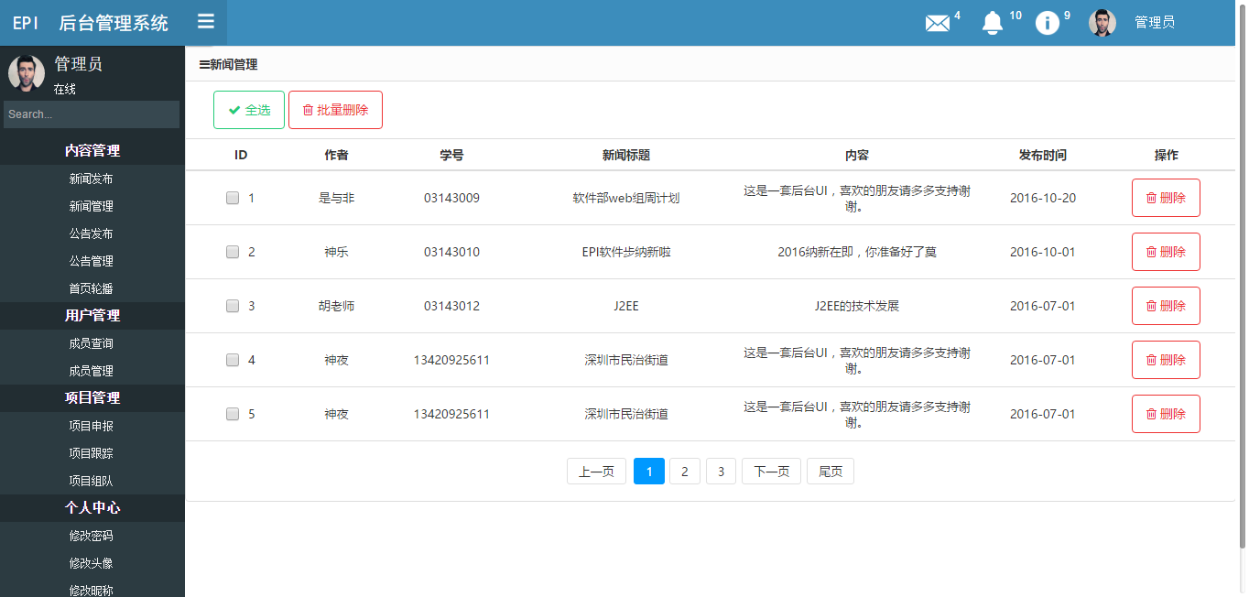
公告发布：
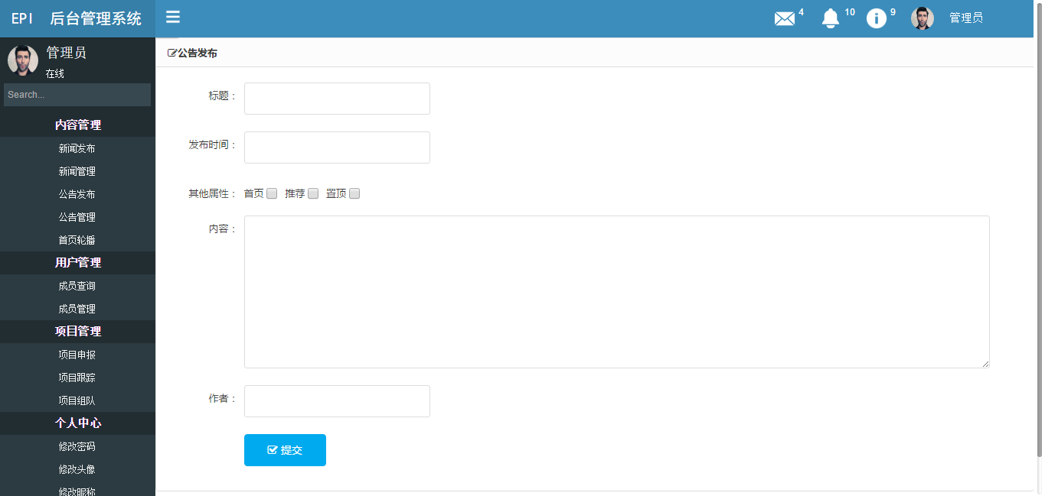
安全退出：
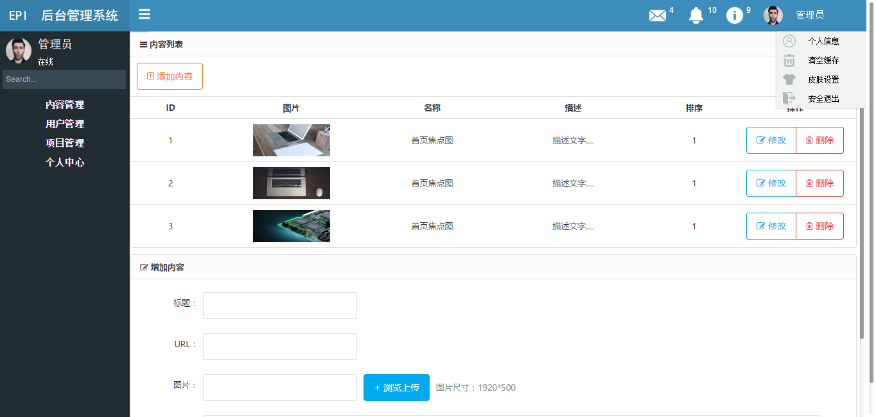
3.2主要功能描述
3.21 网站前台功能
- 首页：为实验室提供一个网站首页，在上面显示网站的重要信息包括实验室LOGO,用户的登录,用户的注册,实验室概况,信息公告，以及实验室面对全校师生的服务功能等。
- 用户的注册：主要针对未注册的用户,完成注册功能使用,在注册过程中,需要进行数据的前台非空校验,及使用AJAX完成用户名是否存在的异步校验。在校验通过后即可完成注册，在后台同样需要进行数据校验及发送一封激活邮件。
- 用户的激活：已经注册的用户，需要进入邮箱点击激活链接进行用户的激活。
- 用户的登录：已经注册的用户，并且该用户已经激活的情况下，输入用户名和密码即可激活用户。
- 用户的退出：针对已经登录的用户，退出该系统使用。
- 实验室概况：介绍实验室的发展历史，科研成就以及现貌。
- 分类页面商品展示：根据某个分类的信息去展示商品。可以方便用户查找相应分类商品。
- 分组：通过分组可以方便地找到自己的部落，进入不同的分组能够更方便的了解自己所在部落的最新消息并且可以获取（下载）自己部落的资源文件（学习视频，学习文档等资源）。
- 信息公告：此功能主要为实验室成员设计，公告模块通过查询数据库内保存的实验室成员一段时间内完成实验室专项训练课题的情况存储表，将实验室成员一段时间内完成实验室专项训练课题的情况发布在此模块，此功能可以直接明确的激励每个实验室成员努力奋斗。

3.3实用性与可扩展性分析
3.3.1实用性：
此网站主要为西安邮电大学EPI实验室以及西安邮电大学师生而开发，EPI实验室人员在此网站上能够轻松地学习交流，而非实验室成员的西邮师生也可以在此网站上进行学习和交流，注册用户可免费下载实验室学习资源。
3.3.2可扩展性：
此网站目前还只是一个不太成熟的单向型网站（只能将实验室资源分享给在校师生），而我们的最终目标是将此网站发展成双向型网站，每个人都可以在此平台上分享自己的成就和资源，每个人都可以当上活雷锋。
4 目标实现可行性分析
4.1 参赛作品的主要技术路线
前台主要用到了H5,css3,javaScript，Ajax,jquey，前端框架等主流技术，后台以Java语言为核心进行web后台开发，采用MVC框架，运用了jsp+servlet+javabean模式。
4.2 参赛作品的核心技术关键与实现可行性
前台的核心技术有h5,css3的一些新属性，以及jQuery和响应式的框架结构，后台的核心技术是jsp+servlet+javabean，我们没有采用主流的大型框架，运用jsp+servlet+javabean模式会更加灵活，同时也会在实际开发中遇到各种各样的问题，在业务实现的底层方面对我们的认知和学习的提升也会是很大的，前后台的核心技术，团队的开发人员已经有了一定的基础和开发经验，可实现性相对较高，即使在具体开发中遇到各种困难，我们也会迎难而上，解决每一个技术问题。
4.3参赛团队的资源可行性
目前团队有两个前端开发人员，和两个后台开发人员，前端开发成员对于h5,css3,js,Ajax,jquery,前端框架等都有一定的学习程度，后台开发人员对于java语言，jsp+servlet+javabean开发模式，以及主流的框架都有一些开发经验，所以对于此项目而言，团队的资源可行性很高，团队会根据不同成员的开发方向和业务能力，分配相适应的模块任务，同事也会定期交流讨论，以达到团队资源的高效利用。
5 团队组成与角色分工
5.1 组织结构
424团队由以下成员组成：
任阳，刘敏，时翌飞，胡明星（按照姓氏笔画排列）
5.2 人员分工
人员分工部分由于团队规模较小，其中技术人员占到团队的100%,因此团队中每一名成员都是身兼数职，文案，美工，宣传，设计都是由技术人员代理，因此我想借此向所有成员的辛勤努力表示感谢。
5.3 协作沟通
关于协作沟通，由于我们项目开发是在实验室中共同完成，因此在沟通协调中我们能做到第一时间交流想法以及问题的探讨，其中在创意这方面所有成员都参与其中，通过头脑风暴的方式和思维导图记录以下的好的idea。
5.4 成本控制
鉴于EPI团队成员都是技术型人员，团队主要采取自主开发模式，暂时没有额外的费用产生，会消耗一定的时间成本但是这同时也是对团队每一个人的锻炼。EPI网站初期主要对EPI实验室成员开放，EPI实验室成员可以通过EPI局域网对网站进行登录、注册访问，外部人员可以对网站进行普通的浏览。后期会引入第三方平台，比如租用服务器等，会带来一定成本。
6 项目时间进度表
项目重要里程碑 | 预计完成时间
立项 | 2016.09.29
首页设计 | 2016.10.08
功能设计 | 2016.10.12
页面布局 | 2016.10.16
底层功能实现 | 2016.10.18

